Театральная деятельность
Сегодня 21.10.2022 г. мы с детьми играли в театрализованные игры.
Задачи: - Создать условия для развития творческой активности детей, участвующих в театральной деятельности.
- Совершенствовать артистические навыки детей в плане переживания и воплощения образа, а также их исполнительские умения.
- Обучать детей элементам художественно-образных выразительных средств (интонация, мимика, пантомимика).
- Активизировать словарь детей, совершенствовать звуковую культуру речи, интонационный строй, диалогическую речь
- Развить у детей интерес к театральной игровой деятельности.

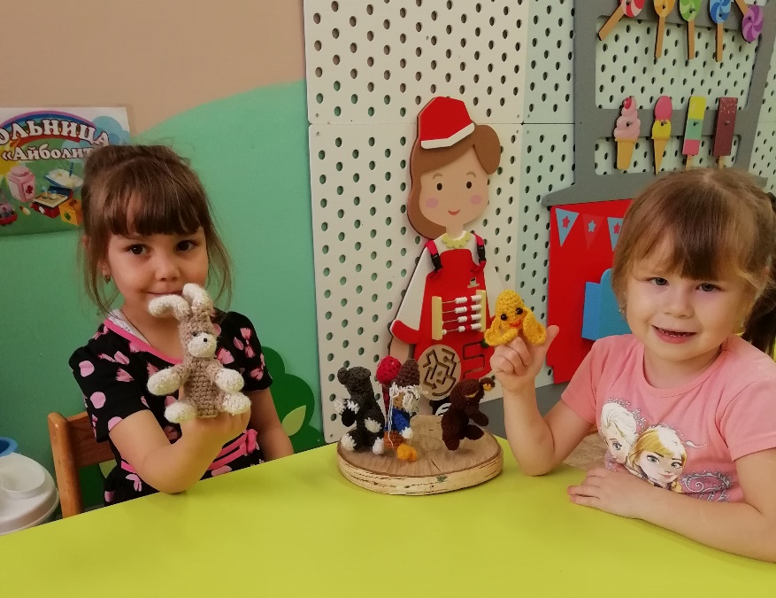

С детьми была организована сказка «Теремок». Импровизированная постановка принесла массу радостных минут и огромное наслаждение детям. Сказка учит быть дружными в любой ситуации, всегда быть вместе.

О роли театрального искусства в эстетическом воспитании детей известно давно. Знаем мы и о том, что для ребёнка участие в драматизациях сказок и театрализованных играх всегда праздник. Поэтому достаточно часто используем в своей работе эти виды самостоятельной и совместной со взрослыми деятельности детей.
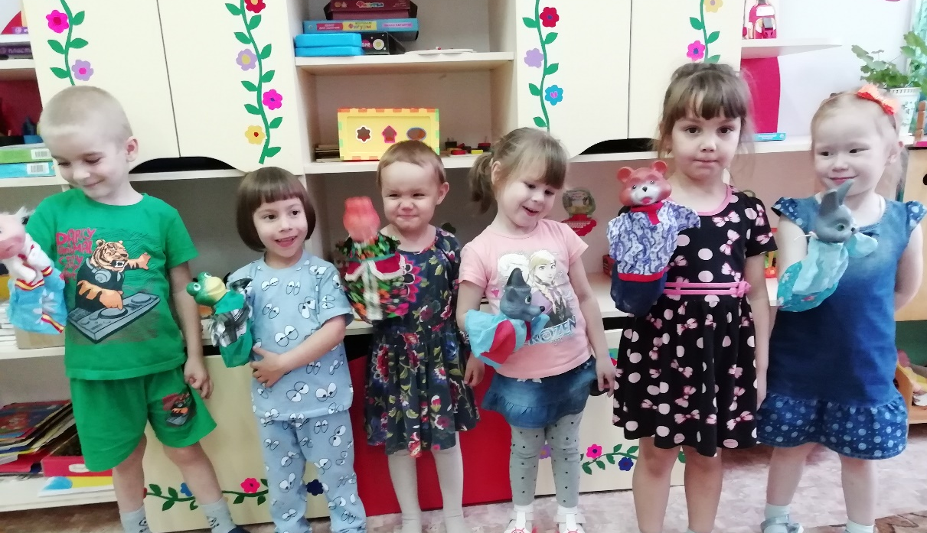
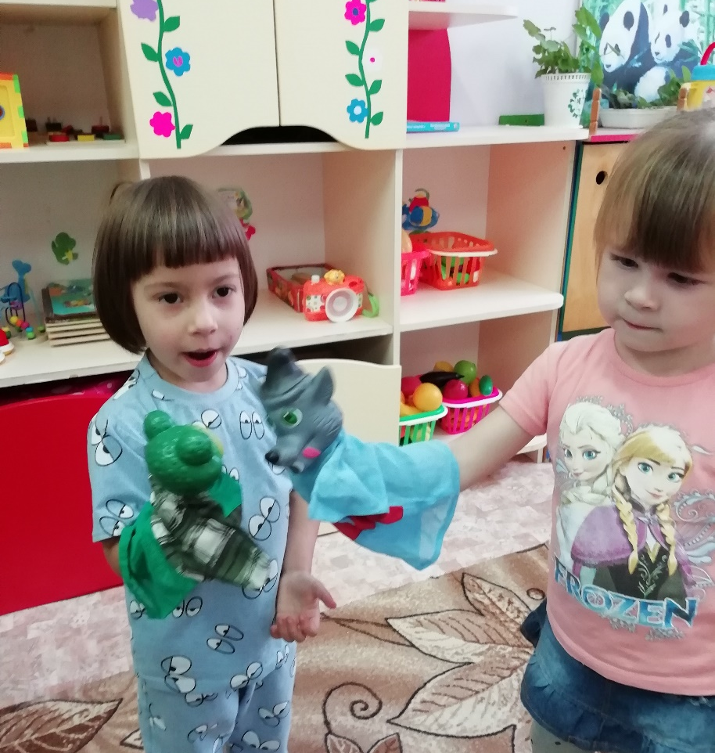
Средняя группа «Непоседы» Бауэр О. Н.

